**МІНІСТЕРСТВО ОСВІТИ І НАУКИ УКРАЇНИ**

**НАЦІОНАЛЬНОМУ УНІВЕРСИТЕТІ**

**“ЛЬВІВСЬКА ПОЛІТЕХНІКА”**

**Кафедра систем штучного інтелекту**

**Лабораторна робота №1**

з дисципліни

«Алгоритмізація та програмування»

**Виконав:**

студент групи КН-109

Музика Роман

**Викладач:**

Варецький Я.Ю.

Львів – 2018р.

**Лабораторна робота №1**

**Тема роботи :**"Знайомство з С. Виконання програми простої структури"

**Мета роботи:** Знайомство з середовищем програмування створення, відлагодження й виконання простої програми, що містить ввід/вивід інформації й найпростіші обчислення.

**Завдання 1 :** Обчислити значення виразу при різних дійсних типах даних (float й double).

при а=100, b=0.001

**Програма:**

#include<stdio.h>

#include<math.h>

int main()

{

float a,b,c;

printf("Enter a = ");

scanf("%f",&a);

printf("Enter b = ");

scanf("%f",&b);

c=((pow((a+b),4))-(pow(a,4))+4*(pow(a,3))*b+6*(pow(a,2))*(pow(b,2)))/4*a*(pow(b,3))+(pow(b,4));

printf("Your answer is %f \n",c);

return 0;

}

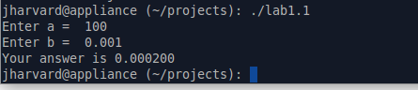

#include<stdio.h>

#include<math.h>

int main()

{

double a,b,c;

printf("Enter a = ");

scanf("%lf",&a);

printf("Enter b = ");

scanf("%lf",&b);

c=((pow((a+b),4))-(pow(a,4))+4*(pow(a,3))*b+6*(pow(a,2))*(pow(b,2)))/4*a*(pow(b,3))+(pow(b,4));

printf("Your answer is %lf \n",c);

return 0;

}

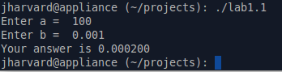

**Висновки :** Ім'я типу double означає, що точність цих чисел вдвічі перевищує точність чисел типу float. У більшості випадків тип double є найбільш зручним. Обмеженої точності чисел float в багатьох випадках просто недостатньо.

**Завдання 2 :** Обчислити значення виразів.

1. - -m - ++n
2. m*n < n++
3. n-- > m++

**Програма:**

#include<stdio.h>

#include<math.h>

int main()

{

int m,n,l;

printf("Enter m = ");

scanf("%i",&m);

printf("Enter n = ");

scanf("%i",&n);

l= --m-++n;

printf("Your answer is %i \n",l);

l= m<n++;

printf("Your answer is %i \n",l);

l= n-- > m++;

printf("Your answer is %i \n",l);

return 0;

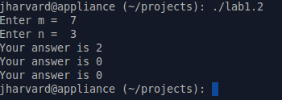}

**Висновки :** Ми отримали результат порівнянь, введених нами значень, за поданим шаблоном. У другому та третьому рядку значення 0, тому що умова не справджується.